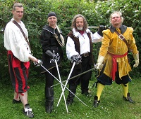
Brixenband

Rymice areál OÚ
sobota 26.5.2018
Program:
18.00 – kácení mája na návsi
18.30 – historický šerm (Bellatores, SK)
19.00 – kouzelník Aleš Krejčí
19.30 – středověká poprava (Bellatores, SK)
19.40 – Leon (hudební skupina, která letos natočila videoklip s Rymickými strašidly)
20.30 – ohnivá show (Bellatores, SK)
20.50 – Taneční zábava (Brixenband Holešov)

